ПРИЛОЖЕНИЕ №9
к письму департамента образования
и науки Краснодарского края
от 18.10.2011 №16450/11-14

Формы государственной (итоговой) аттестации
(п.5.,6 Положения о формах и порядке проведения ГИА, утверждено приказом Министерства образования и науки РФ от 28 ноября 2008 г. № 362)
- Государственная (итоговая) аттестация по всем общеобразовательным предметам, за исключением иностранных языков, проводится на русском языке.
- Государственная (итоговая) аттестация проводится:
  - в форме единого государственного экзамена (ЕГЭ);
  - в форме государственного выпускного экзамена (ГВЭ).

ПРИЛОЖЕНИЕ №10
к письму департамента образования
и науки Краснодарского края
от 18.10.2011 №16450/11-14
Организация государственной (итоговой) аттестации
(п. 11., 12 Положения о формах и порядке проведения ГИА, утверждено приказом Министерства образования и науки РФ от 28 ноября 2008 г. № 362)
- в форме ЕГЭ - организуется и проводится Рособрнадзором совместно с органами исполнительной власти субъектов Российской Федерации, осуществляющими управление в сфере образования;
- в форме ГВЭ – организуется и проводится органами исполнительной власти субъектов Российской Федерации, осуществляющими управление в сфере образования, образовательными учреждениями и их учредителями.
Для организации и проведения ГИА ежегодно создаются:
- экзаменационные комиссии;
- предметные комиссии;
- конфликтные комиссии.
ПРИЛОЖЕНИЕ №11
к письму департамента образования
и науки Краснодарского края
от 18.10.2011 №16450/11-14

Участники государственной (итоговой) аттестации
(п. 14,15 Положения о формах и порядке проведения ГИА, утверждено приказом Министерства образования и науки РФ от 28 ноября 2008 г. № 362)

- К государственной (итоговой) аттестации допускаются выпускники образовательных учреждений, имеющие годовые отметки по всем общеобразовательным предметам учебного плана за X, XI (XII) классы не ниже удовлетворительных.
- Решение о допуске к государственной (итоговой) аттестации принимается педагогическим советом образовательного учреждения и оформляется приказом не позднее 25 мая текущего года.

ПРИЛОЖЕНИЕ №12
к письму департамента образования
и науки Краснодарского края
от 18.10.2011 №16450/11-14
ДОСРОЧНАЯ СДАЧА
ГОСУДАРСТВЕННОЙ (ИТОГОВОЙ) АТТЕСТАЦИИ
(п.20 Положения о формах и порядке проведения ГИА, утверждено приказом Министерства образования и науки РФ от 28 ноября 2008 г. № 362)

Право на досрочную сдачу выпускных экзаменов,
но не ранее 20 апреля, имеют выпускники:
- - вечерних (сменных) общеобразовательных учреждений, призываемые на военную службу;
- - выезжающие на российские или международные спортивные соревнования, конкурсы, смотры, олимпиады и тренировочные сборы;
- - выезжающие на постоянное место жительства или для продолжения обучения в иностранное государство;
- - направляемые по медицинским показаниям в лечебно-профилактические и иные учреждения для проведения лечебно-оздоровительных и реабилитационных мероприятий в период проведения государственной (итоговой) аттестации;
- - российских общеобразовательных учреждений, расположенных за пределами территории Российской Федерации, в государствах со сложными климатическими условиями.

ПРИЛОЖЕНИЕ №13
к письму департамента образования
и науки Краснодарского края
от 18.10.2011 №16450/11-14
Право подачи апелляции
(п. 23 Положения о формах и порядке проведения ГИА, утверждено приказом Министерства образования и науки РФ от 28 ноября 2008 г. № 362)
При проведении государственной (итоговой) аттестации должна быть предусмотрена возможность подачи выпускником апелляции в конфликтную комиссию, создаваемую в установленном порядке, и ознакомления выпускника при рассмотрении апелляции с выполненной им письменной экзаменационной работой.
Выпускник вправе подать апелляцию как по процедуре проведения экзаменов, так и о несогласии с полученными результатами.
При рассмотрении апелляции проверка изложенных в ней фактов не может проводиться лицами, принимавшими участие в организации и (или) проведении экзамена по соответствующему общеобразовательному предмету, либо ранее проверявшими экзаменационную работу выпускника, подавшего апелляцию.

ПРИЛОЖЕНИЕ №14
к письму департамента образования
и науки Краснодарского края
от 18.10.2011 №16450/11-14
Оценка результатов государственной (итоговой) аттестации
(п. 24, 25 Положения о формах и порядке проведения ГИА, утверждено приказом Министерства образования и науки РФ от 28 ноября 2008 г. № 362)
При проведении ГИА:
- в форме ЕГЭ используется стобалльная система оценки
- в форме ГВЭ - пятибалльная система оценки.
Результаты ГИА признаются удовлетворительными в случае, если выпускник по обязательным общеобразовательным предметам (русский язык и математика) при сдаче ЕГЭ набрал количество баллов не ниже минимального, а при сдаче ГВЭ получил отметки не ниже удовлетворительной (три балла).

ПРИЛОЖЕНИЕ №15
к письму департамента образования
и науки Краснодарского края
от 18.10.2011 №16450/11-14
Участие в ЕГЭ
(Выдержки из Порядка проведения ЕГЭ, утвержденного приказом Минобрнауки от_______ №_____)

- Для участия в ЕГЭ выпускники обязаны не позднее 1 марта подать заявление с указанием перечня общеобразовательных предметов, по которым планируют сдавать ЕГЭ в текущем году.

- Для проведения ЕГЭ на территории Российской Федерации и за ее пределами предусматривается единое расписание экзаменов.

- По каждому общеобразовательному предмету устанавливается продолжительность проведения экзамена.

- Для участников ЕГЭ с ограниченными возможностями здоровья продолжительность экзамена увеличивается на 1,5 часа.

ПРИЛОЖЕНИЕ №16
к письму департамента образования
и науки Краснодарского края
от 18.10.2011 №16450/11-14
Какие предметы выбрать для сдачи ЕГЭ?
- Экзамены обязательные для всех выпускников по предметам:
                - русский язык
                - математика
Выпускники, получившие неудовлетворительные результаты по русскому языку и математике или получившие повторно неудовлетворительный результат по одному из этих предметов, не получают аттестат.
Вместо аттестата им выдается справка об обучении. В таком случае выпускникам предоставляется право пройти государственную (итоговую) аттестацию по данным предметам не ранее чем через год.

2. Экзамены по выбору выпускников по предметам:
- информатика  - история  - география | - химия  - физика  - биология | - иностранные языки  - обществознание  - литература
Перечень предметов выпускник выбирает в зависимости перечня вступительных испытаний в высшее или среднее учебное заведение, если планирует получить профессиональное образование.
Сдать можно любое количество экзаменов по предметам из списка.

ПРИЛОЖЕНИЕ №17
к письму департамента образования
и науки Краснодарского края
от 18.10.2011 №16450/11-14
Повторная сдача ЕГЭ
(Выдержки из Порядка проведения ЕГЭ, утвержденного приказом Минобрнауки от_______ №_____)

По решению ГЭК повторно допускаются к сдаче ЕГЭ по
соответствующему общеобразовательному предмету следующие участники ЕГЭ:
- выпускники текущего года, получившие на ГИА в форме ЕГЭ неудовлетворительный результат по русскому языку или математике;
- не сдававшие ЕГЭ по уважительным причинам (болезнь или иные обстоятельства, подтвержденные документально);
- не завершившие выполнение экзаменационной работы по уважительным причинам (болезнь или иные обстоятельства, подтвержденные документально);
- результаты ЕГЭ которых были отменены ГЭК.

Если участник ЕГЭ был удален с экзамена, то решение о возможности допуска его к повторной сдаче ЕГЭ по соответствующему общеобразовательному предмету принимается ГЭК по результатам служебного расследования факта удаления его с экзамена.

ПРИЛОЖЕНИЕ №18
к письму департамента образования
и науки Краснодарского края
от 18.10.2011 №16450/11-14
Схема подготовки выпускника к проведению ЕГЭ
Действия выпускника в период подготовки к ЕГЭ
1. Ознакомиться с перечнем вступительных испытаний ВУЗов и ССУЗОВ и определиться с выбором предметов для сдачи ЕГЭ.
01 февраля ВУЗы на своих сайтах публикуют перечень вступительных испытаний по предметам, результаты ЕГЭ, которых признаются как вступительные.
2. Подать заявление в школу не позднее 1 марта с указанием перечня предметов, по которым планирует сдавать ЕГЭ.
3. Получить информацию о порядке прибытия в ППЭ у ответственного за ЕГЭ в общеобразовательном учреждении.
Действия выпускника в день проведения ЕГЭ
1. Явиться в ППЭ в день экзамена (начало экзамена – 10.00 часов), имея при себе:
  - документ, удостоверяющий личность;
  - гелиевую или капиллярную с черными чернилами;
  - дополнительные материалы (при необходимости).
2. Пройти в аудиторию в сопровождении организатора, занять указанное организатором место.
3. Прослушать внимательно инструктаж, проводимый организаторами в аудитории.
4. Получить от организатора запечатанный индивидуальный пакеты с вложенными в него контрольно-измерительными материалами (КИМами), бланком регистрации, бланками ответов № 1 и № 2.
5. Вскрыть его и проверить комплектацию и содержание по указанию организаторов.
6. Получить дополнительно бланк черновика и при необходимости, дополнительный бланк №2.
7. Заполнить экзаменационные бланки.
8. Сдать экзаменационные бланки, КИМ и бланк черновика организатору по окончании экзамена.
9. Покинуть аудиторию и ППЭ.
ПРИЛОЖЕНИЕ №19
к письму департамента образования
и науки Краснодарского края
от 18.10.2011 №16450/11-14
Правила поведения  выпускника на ЕГЭ | 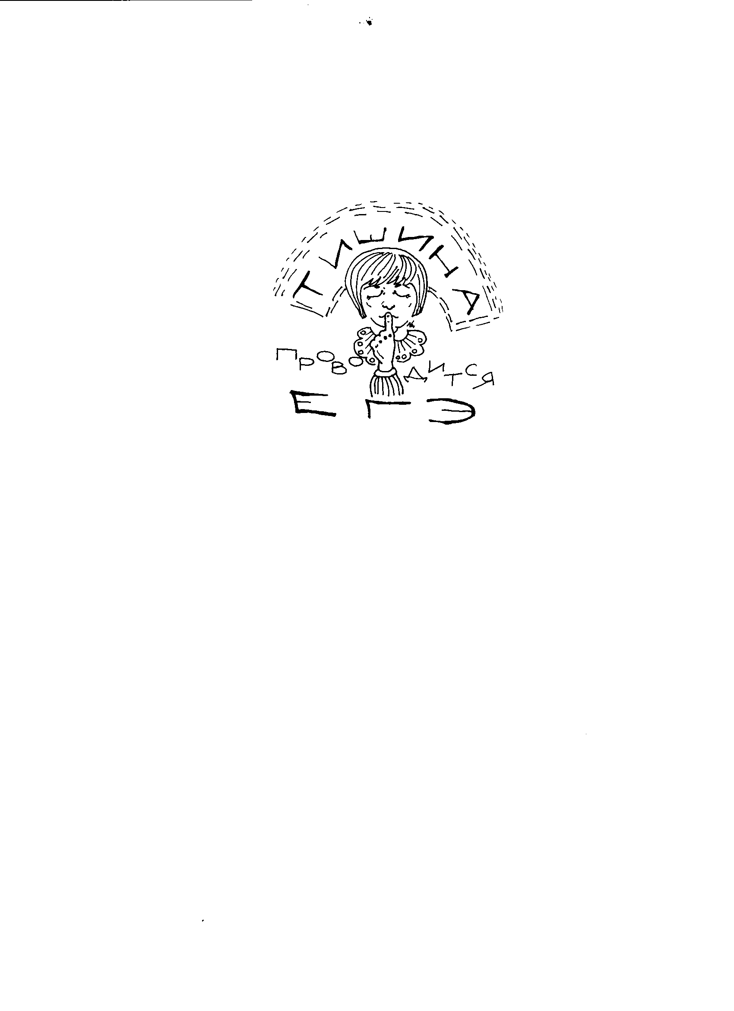
(Извлечения из Порядка проведения инструктажа выпускников (поступающих) во время ЕГЭ в Краснодарском крае, утвержденного приказом департамента от _________ г. № ________)
- необходимо выполнять указания организаторов в аудитории, при нарушении и отказе в их выполнении выпускник удаляется с экзамена
- запрещается разговаривать, вставать с мест, переходить на другие места, обмениваться экзаменационными материалами, скрывать экзаменационные материалы или их части при сдаче работы;

- допускается использование дополнительных материалов на экзаменах:
  - по математике – линейка, не имеющая формул;
  - по физике – непрограммируемый калькулятор, обеспечивающий выполнение всех арифметических действий, вычисление квадратного корня и тригонометрических функций (sin, cos, tg), и линейка, не имеющая формул;
  - по химии – непрограммируемый калькулятор;
  - по географии – линейка не имеющая формул, непрограммируемый калькулятор и транспортир;
- запрещается иметь при себе мобильные телефоны и иные средства связи, любые электронно-вычислительные устройства, справочные материалы и дополнительные материалы, недопустимые для использования в день экзамена,
- разрешается задавать вопросы только по процедуре проведения экзамена.
- допускается выходить из аудитории по уважительной причине в сопровождении организатора, обеспечивающего порядок на этаже, (все экзаменационные материалы остаются на рабочем месте);
- допускается прерывание выполнения экзаменационной работы выпускником (поступающим) в случае его плохого самочувствия по заключению бригады скорой медицинской помощи (решение о повторной сдаче ЕГЭ принимает государственная экзаменационная комиссия);
- разрешается сдача экзаменационных материалов (бланков, черновиков и контрольно-измерительных материалов) досрочно по мере выполнения работы или по истечении времени ЕГЭ;
- разрешается присутствие выпускников (поступающих) при упаковке экзаменационных материалов;

- запрещается выполнение экзаменационной работы после объявления о сдаче экзаменационных материалов; для сдачи экзаменационных материалов необходимо сложить их на край рабочего стола и сдать ответственному организатору в аудитории в порядке очереди.
При нарушении выпускником (поступающим) правил поведения или отказе в их выполнении, выпускник (поступающий) будет удалён с экзамена ответственным организатором в аудитории. Решение о повторной сдаче экзамена принимает государственная экзаменационная комиссия.
ПРИЛОЖЕНИЕ №20
к письму департамента образования
и науки Краснодарского края
от 18.10.2011 №16450/11-14
Работа выпускников с экзаменационными материалами.
(Извлечения из Порядка проведения инструктажа выпускников (поступающих) во время единого государственного экзамена в Краснодарском крае, утвержденного приказом департамента от 24.03.2010 № 878).
При работе с экзаменационными материалами:
- разрешено использование только тех бланков регистрации и бланков ответов № 1 и № 2, которые находятся в запечатанном индивидуальном комплекте;
- запрещено перекомплектование бланков регистрации, бланков ответов № 1, бланков ответов № 2 из различных индивидуальных комплектов;
- запрещено использование при заполнении бланков ручек с цветными чернилами, карандашей, средств для исправления информации (корректор текста, ластик и др.);
- возможна любая последовательность при выполнении заданий;
- необходимо начинать заполнение каждого поля в бланках с первой позиции;
- необходимо при заполнении бланков регистрации и бланков ответов каждую цифру и букву изображать, тщательно копируя ее написание с образцов символов из верхней части бланков;
- необходимо при ошибочном заполнении регистрационных полей внести исправления рядом с ошибочными записями или сверху, а ошибочные записи аккуратно зачеркнуть;
- запрещено делать в полях и вне полей бланков какие-либо надписи и пометки, не относящиеся к содержанию полей бланка (наличие посторонних записей и пометок вне предусмотренных полей является основанием для отдельной и более тщательной проверки бланков ответов);
- возможно получение у организатора в аудитории дополнительного бланка ответов № 2 при нехватке места для записи ответов в бланке ответов № 2;
- возможно получение у организатора в аудитории дополнительных бланков черновиков установленной формы;
- не предусмотрено рассмотрение записей в черновике при оценке результатов ЕГЭ.

ПРИЛОЖЕНИЕ №21
к письму департамента образования
и науки Краснодарского края
от 18.10.2011 №16450/11-14
Информация по апелляциям
(Извлечения из Положения о конфликтной комиссии для проведения ЕГЭ в
Краснодарском крае, утвержденного приказом департамента от 24.03.2010 № 878)
выпускник имеет право подать апелляцию
1) о нарушении процедуры проведения экзамена
- в день экзамена после сдачи экзаменационных материалов до выхода из пункта проведения экзамена
- результат рассмотрения апелляции выпускник получает в образовательном учреждении, в котором получил пропуск, не позднее, чем через три дня после её подачи
2) о несогласии с выставленными баллами
- в течение двух рабочих дней со дня объявления результатов ЕГЭ
- результат рассмотрения апелляции выпускник получает в образовательном учреждении, в котором получил пропуск, не позднее, чем через три дня после её рассмотрения в конфликтной комиссии
Апелляции выпускников, участвующих в ЕГЭ принимаются и рассматриваются конфликтной комиссией в определенные департаментом образования и науки Краснодарского края сроки.

ПРИЛОЖЕНИЕ №23
к письму департамента образования
и науки Краснодарского края
от 18.10.2011 №16450/11-14
Минимальное количество баллов
по ЕГЭ на 2012 год

Минимальное количество баллов утверждается Распоряжением Федеральной службы по надзору в сфере образования и науки
Код предмета | Предмет | Минимальное количество баллов | Реквизиты документа устанавливающего минимальное количество баллов
01 | Русский язык | 36 | № 2843-10 от 30.08.2011
02 | Математика | 24 | № 2844-10 от 30.08.2011
03 | Физика
04 | Химия
05 | Информатика
06 | Биология
07 | История
08 | География
09 | Английский язык
10 | Немецкий язык
11 | Французский язык
13 | Испанский язык
12 | Обществознание
18 | Литература

ПРИЛОЖЕНИЕ №24
к письму департамента образования
и науки Краснодарского края
от 18.10.2011 №16450/11-14
ИНТЕРНЕТ-РЕСУРСЫ для участников ЕГЭ
- в Центре оценки качества образования по вопросу организации и проведения ЕГЭ в крае:
    - - на информационном сайте www.gas.kubannet.ru
    - - по телефонам: (861)234-58-41; 234-05-65; 236-45-77

- на официальном информационном портале ЕГЭ www.ege.edu.ru по вопросам:
    - - основные сведения о ЕГЭ
официальной информационной портал ЕГЭ www.ege.edu.ru

    - - нормативные правовые документы;
    - - правила и процедура проведения ЕГЭ;
    - - ЕГЭ для участников с ограниченными
возможностями здоровья;
    - - демонстрационные варианты ЕГЭ;
    - - новости ЕГЭ

- на сайте федерального института педагогических измерений www.fipi.ru по вопросам:
    - - контрольно-измерительных материалов ЕГЭ за 2004-2011 годы по всем предметам;
    - - ознакомления с демоверсиями

